
Buenos Aires, 1 de abril de 2026.

Señor Prestador.

Ref.: Nuevo Plan 300 VISITAR OSPATRONES
De nuestra mayor consideración:

Me dirijo a usted en relación al convenio que nos vincula para las prestaciones médicas asistenciales de los beneficiarios de VISITAR SRL.

A propósito de ello resulta procedente comunicarle y solicitarle la atención de los beneficiarios de VISITAR OSPATRONES (Obra Social Patrones de Cabotaje de Ríos y Puertos) plan 300 cuyo gerenciamiento a partir del 1 de abril de 2026 estarán a nuestro cargo.

Estos afiliados deberán acreditar su condición de tal mediante la presentación de la credencial digital y documento de identidad.

Credencial Digital: VISITAR OSPATRONES PLAN 300

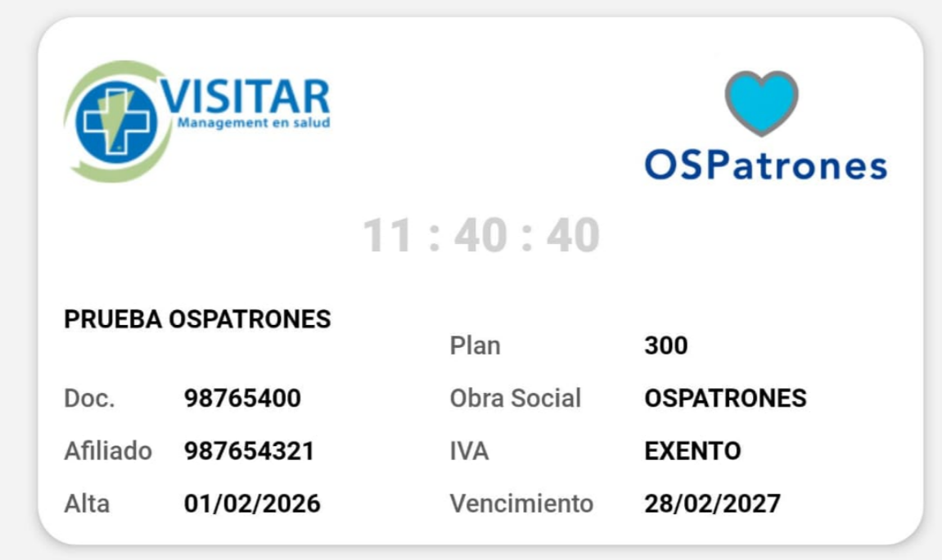
- Credencial Digital
- DNI

Nota: Los afiliados de OSPATRONES plan 300 NO ABONAN COSEGURO.

Ante cualquier duda en relación a lo expuesto, por favor comunicarse con la delegación de Visitar.

Sin otro particular, saludamos con atenta consideración.
VISITAR SRL

